**Kaderisasi Workshop HME 2017**

**Tugas Kelompok 0**

1. **Data Kelompok**

*Isi tabel berikut dengan anggota kelompok anda!*

Kelompok : J

|  |  |  |
| --- | --- | --- |
| No | Nama | NIM |
| 1 | Alexander Ardiyanto H | 13216107 |
| 2 | Gabriel Dicky A. | 18316027 |
| 3 | Sayyid Irsyadul Ibad | 13215068 |
| 4 | Thariq Ramadhan | 13216096 |
| 5 | Ulfa Hamida | 18316006 |
| 6 |  |  |

1. **Komponen Dasar Elektronika**

*Isi tabel berikut sepengetahuan kelompok anda (tambahkan empat komponen lagi yang sering digunakan). Keterangan berisi tentang rating, jenis/tipe, dan hal lain yang perlu dijelaskan dalam pembelian suatu komponen.*

|  |  |  |  |  |
| --- | --- | --- | --- | --- |
| No | Komponen | Harga (IDR) | Beli di | Keterangan |
| 1 | Resistor | 50 | Naruto (Japlaz) | Resistor Y4W |
| 2 | Push button | 500 | Naruto(japlaz) |  |
| 3 | LED | 500 | Naruto (Japlaz) |  |
| 4 | Baterai 9V | 6000 | Naruto(japlaz) |  |
| 5 | Socket baterai | 1500 | Naruto (Japlaz) | Socket 9V |
| 6 | Kapasitor | 300 | Naruto (japlaz) | 100uF 16 V |
| 7 | Transistor | 500 | Naruto (Japlaz) | 2N222 |
| 8 | Kabel jumper | 1000 | Naruto(japlaz) |  |
| 9 | Dot matrix | 6000 | Naruto (Japlaz) | 7cm X 15cm |
| 10 | Timah | 10000 | Lotus (japlaz) | Gulungan kecil |
| 11 | Switch | 1500 | Lotus(japlaz) |  |
| 12 | Pin Header Male | 500 | Naruto |  |
| 13 | Seven Segment | 3000 | Naruto | Lurus, 2X40 Pin |
| 14 | Dioda Zener | 4000 | Naruto | 0,5 inch |
| 15 | Pin Header Male | 500 | Naruto | 9,1V, 0,5Watt |

1. **Dokumentasi Pengerjaan**

*Lampirkan dokumentasi pengerjaan pada bagian ini.*

Pemasangan komponen ke PCB Dot Matrix

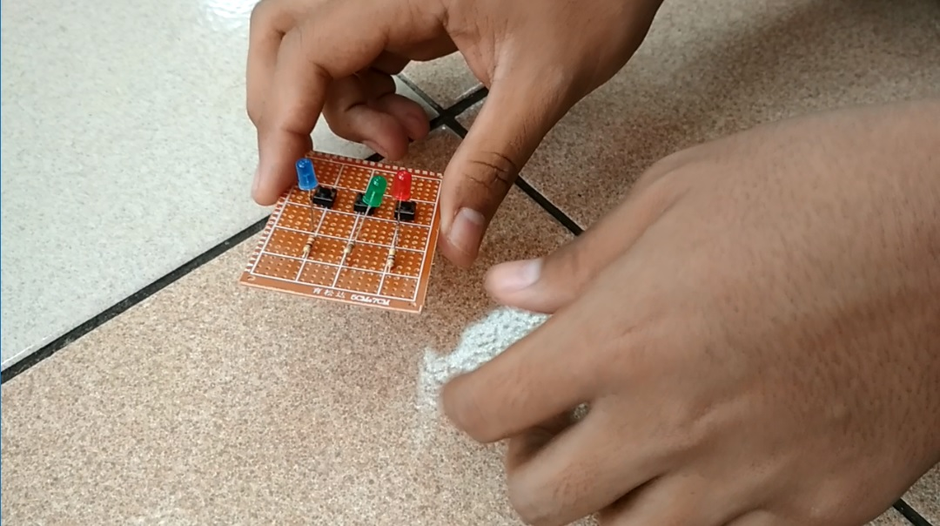

Menyolder

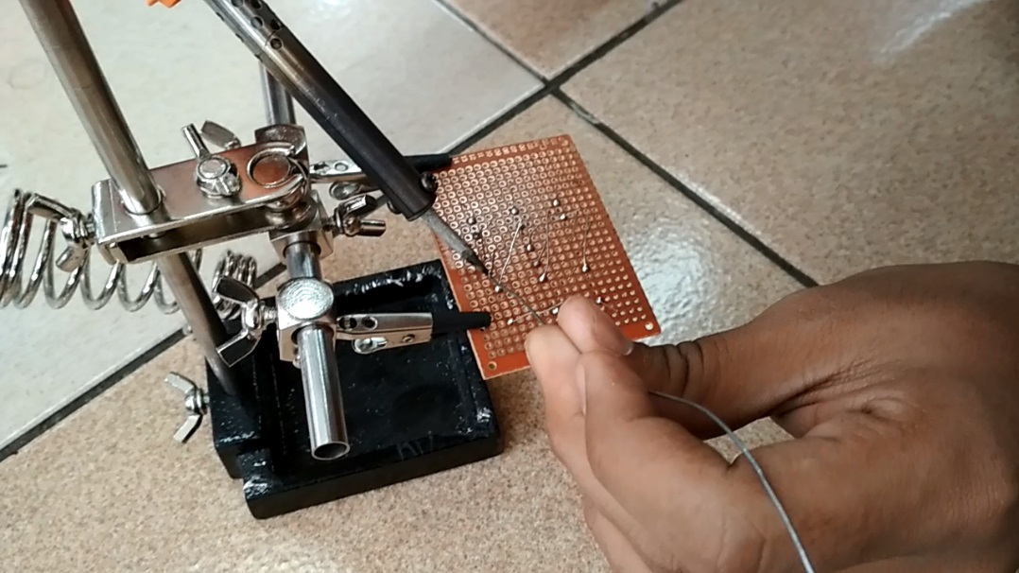

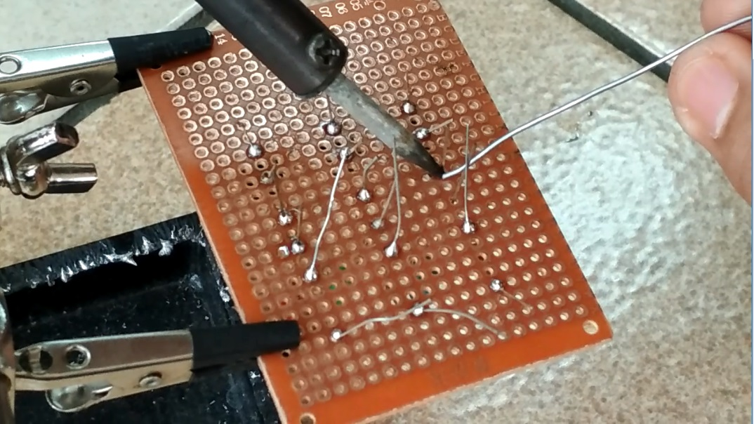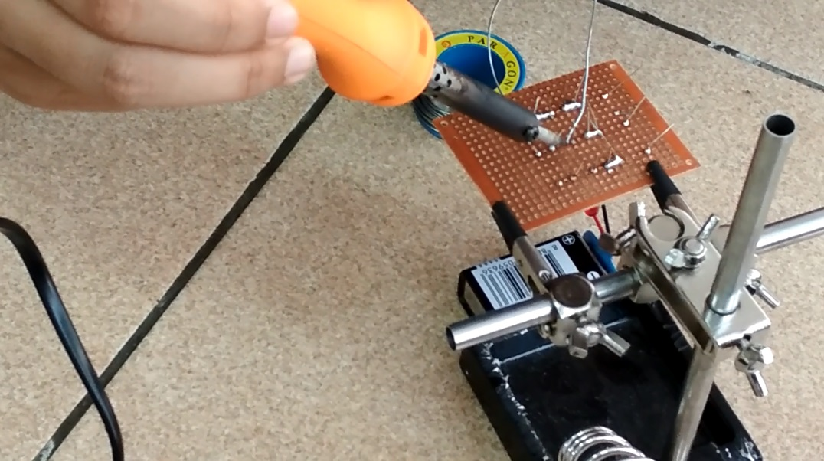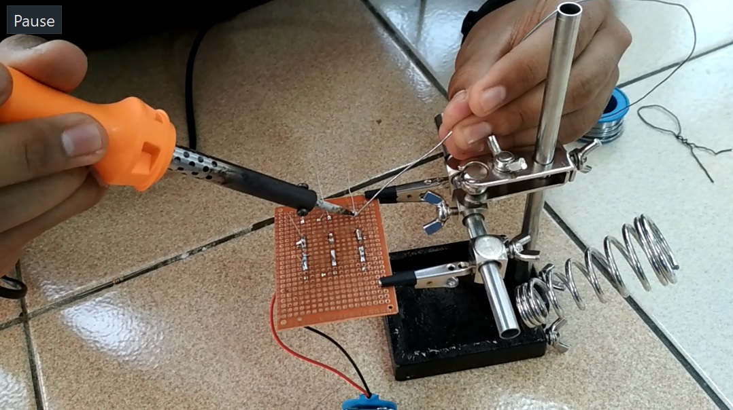

*Lampirkan pula hasil produk yang telah anda buat.*

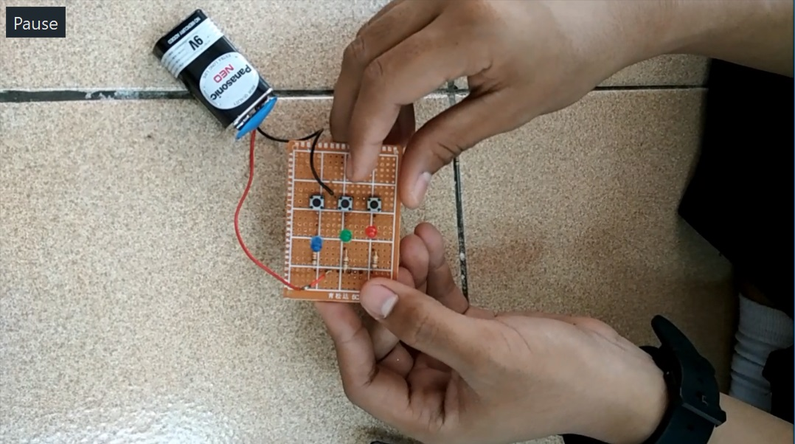

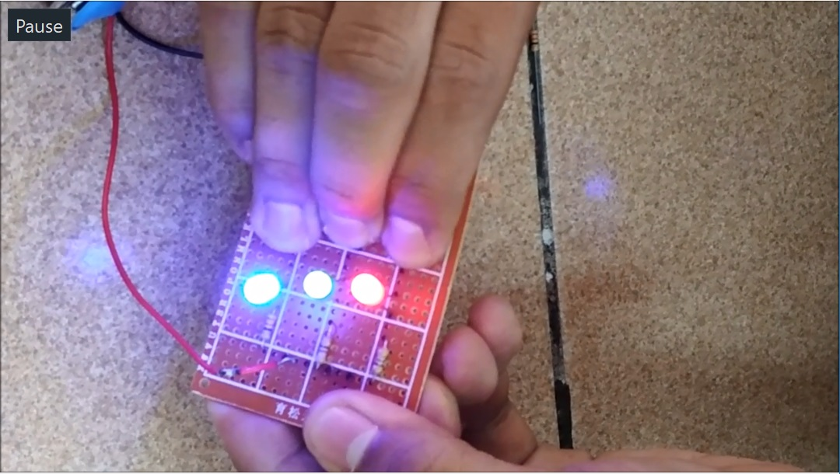

1. **Keterangan Tambahan**

*Jelaskan proses pengerjaan.*

1. Komponen diatur sedemikian rupa di PCB
2. Meletakan PCB ke pegangan PCB
3. Menyorder semua komponen lewat bawah PCB
4. Menyorder Batrai

Resistansi yg dipake: merah dan hijau 470 Ω , biru 330 Ω

*Berapa resistansi resistor yang digunakan dan jelaskan mengapa.*

merah dan hijau 470 Ω , biru 330 Ω

Menurut buku Hacking Electronic Karya Simon Monk, pada halaman 57 tabel 4 -2. Resistor yang sebaiknya digunakan untuk LED merah dan hijau 470 Ω dan biru 360 Ω.

*Tuliskan kendala-kendala yang terjadi.*

Kami menggunakan resistor 330 Ω dikarenakan tidak adanya resistor 360 Ω. Sehingga cahaya LED biru lebih terang diabndingkan 2 yang lainnya.

1. **Pertanyaan**

*Jawablah pertanyaan berikut.*

1. Apa perbedaan komponen elektronika aktif dengan komponen pasif?
2. Mengapa penting untuk mengetahui berbagai komponen dasar elektronika?
3. Apa manfaat mengetahui harga komponen secara umum?
4. Jelaskan hal-hal yang perlu diperhatikan ketika menyolder!
5. Apa saja skill dasar yang dibutuhkan selain ‘Nyolder’?
6. Komponen Elektronika Aktif adalah jenis komponen elektronika yang memerlukan arus eksternal untuk dapat beroperasi. Dengan kata lain, komponen elektronika aktif hanya dapat berfungsi apabila mendapatkan sumber arus listrik dari luar (eksternal). Komponen-komponen elektronika yang digolongkan sebagai komponen Aktif adalah Dioda, Transistor dan IC (Intragrated Circuit) yang terbuat dari bahan semikonduktor seperti silikon, germanium, selenium dan metal oxides.

Komponen Elektronika Pasif adalah jenis Komponen elektronika yang tidak memerlukan sumber arus listrik eksternal untuk pengoperasiannya. Komponen-komponen elektronika yang digolongkan sebagai komponen pasif diantaranya seperti Resistor, Kapasitor dan Induktor.

1. Karena saat membuat alat elektronik yang lebih komplek lagi. Pengetahuan tentang komponen dasar elektronika sangat penting. Karena banyaknya penggunaan komponen dasar yang digunakan.
2. Agar mengetahu berapa harga alat elektronik yang kita buat. Sehingga kita dapat menaksir berapa harga yang bisa dijual.
3. - Selalu Menyorder di area berventilasi baik.

* Jangan sentuh solder di antara bagian ujungnya karena dapat menimbulkan luka bakar yang serius.
* Selalu kembalikan solder ke tatakannya setelah menyelesaikan satu bagian.

1. Skill Teamwork, Skill Manajemen, Skill Design PCB